BANDTEC – DIGITAL SCHOOL

CURSO DE TECNOLOGIA EM ANÁLISE E DESENVOLVIMENTO DE SISTEMAS

Maria eduarda tavares sampaio

Oliver gabriel rodrigues lima

Pedro Henrique Ficuciello Mendes

Ramon Gonçalves Silva

wellington Inacio Lira

Musicall: Feito por músicos para músicos

São Paulo

2020

Sumário

1 VISÃO DO PROJETO 5

1.1 **APRESENTAÇÃO DO GRUPO** 5

1.2 **CONTEXTO** 5

1.3 **Problema / justificativa do projeto** 5

1.4 **objetivo da solução** 6

1.5 **Arquitetura** 6

2 Planejamento do projeto 9

2.1 **Definição da Equipe** 9

2.2 **PROCESSO E FERRAMENTA DE GESTÃO DE PROJETOS** 10

2.3 **Status Report Semanal** 10

3 Entendendo o usuário 12

3.1 **Proto-persona** 12

3.2 **Entrevista** 13

3.3 **Mapa de empatia** 14

3.4 **Jornada do usuário** 14

4 Planejamento do desenvolvimento 17

4.1 **Lista de requisitos** 17

4.2 **Banco de dados** 18

4.3 **Diagrama de classes** 19

4.4 **Design patterns - observer** 25

4.5 **Documento de Layout – Exportação e importação** 26

5 desenvolvimento back-end 28

5.1 **Ferramentas para desenvolvimento** 28

5.2 **Restful api** 28

5.3 **Spring Boot com JPA** 28

5.4 **ORM, CRUD e Hibernate** 29

5.5 **microservices** 29

5.6 **EXPORTAÇÃO DE DADOS** 30

5.7 **ImportaçãO DE DADOS** 31

6 Desenvolvimento front-end 34

6.1 **Protótipos de telas** 34

6.2 **Ferramentas para desenvolvimento** 39

7 Inovação 41

7.1 **Descrição da inovação** 41

7.2 **Telas** 41

7.3 **Definição de medalhas** 42

7.4 **Implementação** 42

8 Testes 45

8.1 **Testes – pLANILHA uat** 45

9 cONSIDERAÇÕES 47

9.1 **Processo de aprendizado com o projeto** 47

9.2 **Considerações finais sobre a evolução do projeto** 48

10 Referências 49

VISÃO DO PROJETO

# VISÃO DO PROJETO

## **APRESENTAÇÃO DO GRUPO**

A equipe MusicAll é focada em desenvolver uma plataforma integradora para músicos. É composto por Maria Sampaio, Oliver Gabriel, Pedro Henrique, Ramon Gonçalves e Wellington Lira.

## **CONTEXTO**

Há uma demanda no mercado para músicos encontrarem outros músicos e existem ferramentas para ajudar nessa questão, por exemplo:

**Amy** – Um aplicativo que tem como objetivo, ser uma rede social para músicos e facilitar a procura e interação. Amy foi lançado em 2005 e mais de 100 mil pessoas fizeram o seu download.

**Forma Sua Banda** – Uma plataforma via web que é um ponto de encontro de músicos. Possui uma interface simples e foca em filtrar as informações pertinentes para o usuário. Todavia, é uma plataforma que possui um desempenho duvidoso e não cumpre o que é desejado, por exemplo:

- Filtrar a pesquisa por instrumentista e não retornar o que é solicitado.

**Tô Sem Banda** – Iniciativa de plataforma web para encontro de músicos e bandas que não obteve sucesso e hoje é um grupo de Facebook com mais de 6 mil membros.

Por conta disso, vemos uma necessidade de uma plataforma mais específica que consiga realizar esse objetivo com mais eficiência, visto que as plataformas que existem, poucas delas são boas e a maioria delas são para um público mais amplo.

## **Problema / justificativa do projeto**

O problema em vista é a falta de plataformas eficientes para a integração de músicos, sendo que a maioria delas não são hábeis para ajudar na integração e muitas delas são esquecidas e desatualizadas.

## **objetivo da solução**

Com esses problemas em mente, a solução consiste na criação de uma plataforma web focada na integração de músicos, que possua uma interface agradável e cumpra o desejado, que no caso é reunir músicos que querem tocar por *hobby*, com facilidade e de maneira objetiva.

## **Arquitetura**

Desenho de solução:

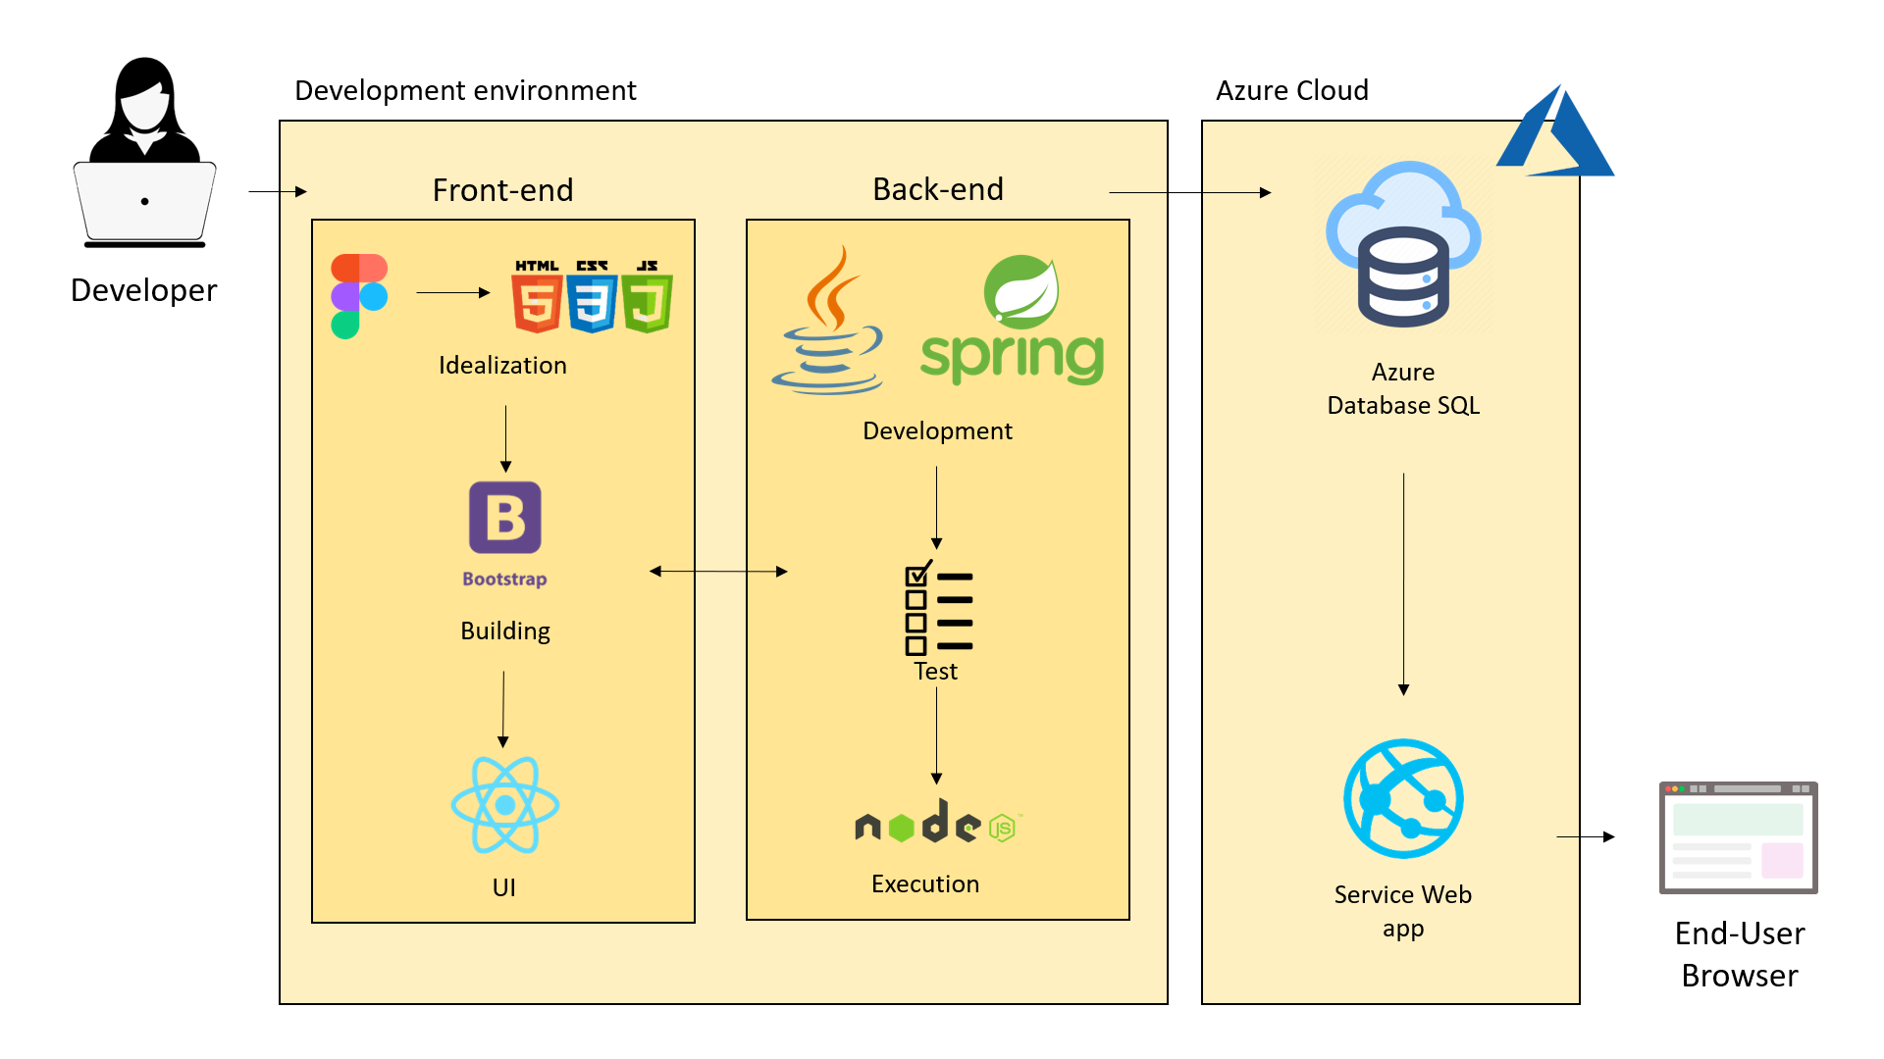

Arquitetura (Demonstrada em contêineres):

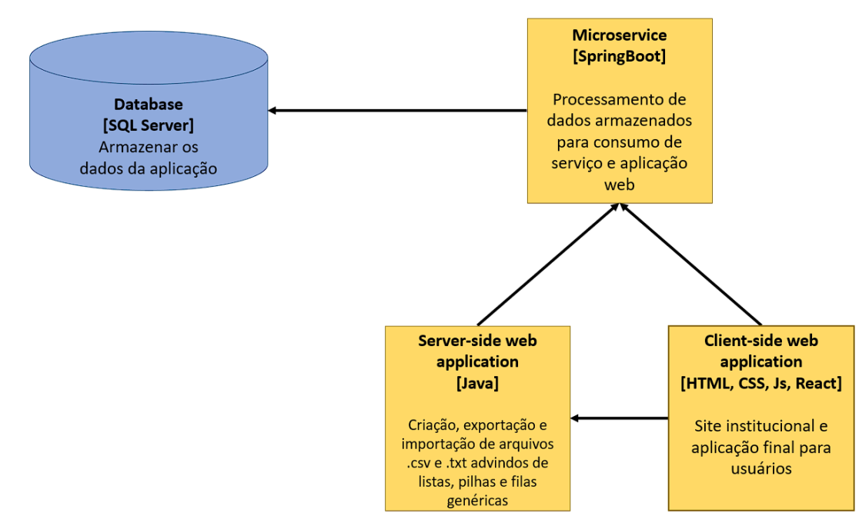

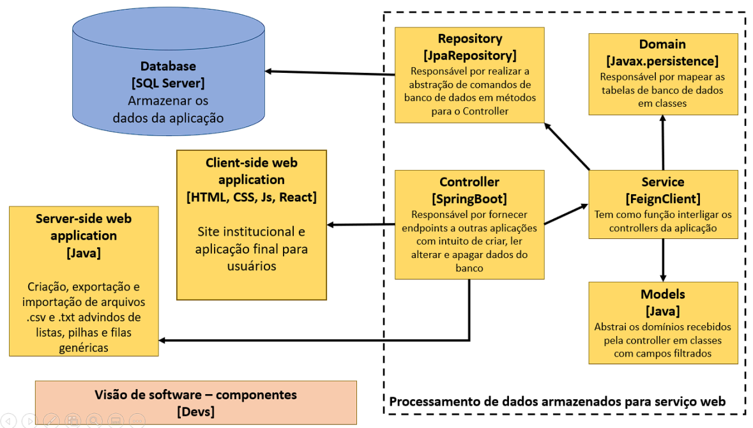

Planejamento do projeto

# Planejamento do projeto

## **Definição da Equipe**

A equipe e organização do time foi definida de acordo com as skills predominantes de cada integrante:

Maria Sampaio (Analista de Negócios) – Responsável por analisar entregáveis relacionados ao cliente, sugerir melhorias e o mais ideal para a aplicação e para o usuário, criar documentações para facilitar o entendimento técnico para o cliente e ajudar na organização da equipe.

Oliver Lima (Dev) – Responsável por tarefas relacionados ao banco de dados da aplicação como, criar a modelagem de dados do projeto, atuar na conexão do Azure e integração do back-end com o front-end. Também ajuda no entendimento da parte técnica para a área de negócios.

Pedro Mendes (Gestor) – Gerencia as tarefas da equipe, organiza e garante que as metas do projeto estão sendo cumpridas e atua como o principal mediador do time para o cliente final. Responsável também pelo o entendimento e construção da arquitetura do projeto e realiza testes, para garantir a qualidade da solução.

Ramon Silva (Dev) – Responsável pelo o back-end Java e Spring Boot, desenvolvendo para a aplicação, os serviços de Login e Logoff e funcionalidades de importação e exportação de dados para CSV/TXT.

Wellington Lira (Dev) – Atua no front-end, desenvolvendo o site institucional e toda a aplicação. Também atua no entendimento da UI/UX no MusicAll, testes de qualidade para entender a experiência do usuário e auxilia no desenvolvimento de funcionalidades com o Java/Spring Boot.

## **PROCESSO E FERRAMENTA DE GESTÃO DE PROJETOS**

Para a organização e controle das tarefas, a equipe MusicAll utilizou a ferramenta **Microsoft Planner**, que auxiliou na divisão do entregáveis, o maior responsável pela a tarefa e datas de entrega. Durante o desenvolvimento do projeto, também foram utilizadas algumas metodologias como apoio:

**Scrum**

* *Daily Scrum* – Reuniões diárias feitas pelo Discord ou Zoom;
* *Sprint Planning Meeting* – Planejamento da execução de tarefas para a sprint;
* *Sprint Review* – Revisão da Sprint;
* *Sprint Retrospective* – Retrospectiva da Sprint;

**Kanban**

* Organização das colunas no Planner, com a indicação de tarefa para fazer, em execução e concluídas;
* Utilização de cores para diferenciar o nível de prioridade.

Para o acompanhamento dos entregáveis e suas versões, foi utilizado o GitHub.

## **Status Report Semanal**

Para o controle das tarefas, entregáveis, pontos de riscos e próximos passos serem mostrados de formas simples e objetivas para o cliente final, o status report semanal se tornou um meio de comunicação possível para isso, mostrado toda semana em reuniões do time com o cliente.

Entendendo o usuário

# Entendendo o usuário

## **Proto-persona**

O entendimento da proto-persona foi essencial para entender o público alvo da nossa solução e para quem o MusicAll precisaria atingir.

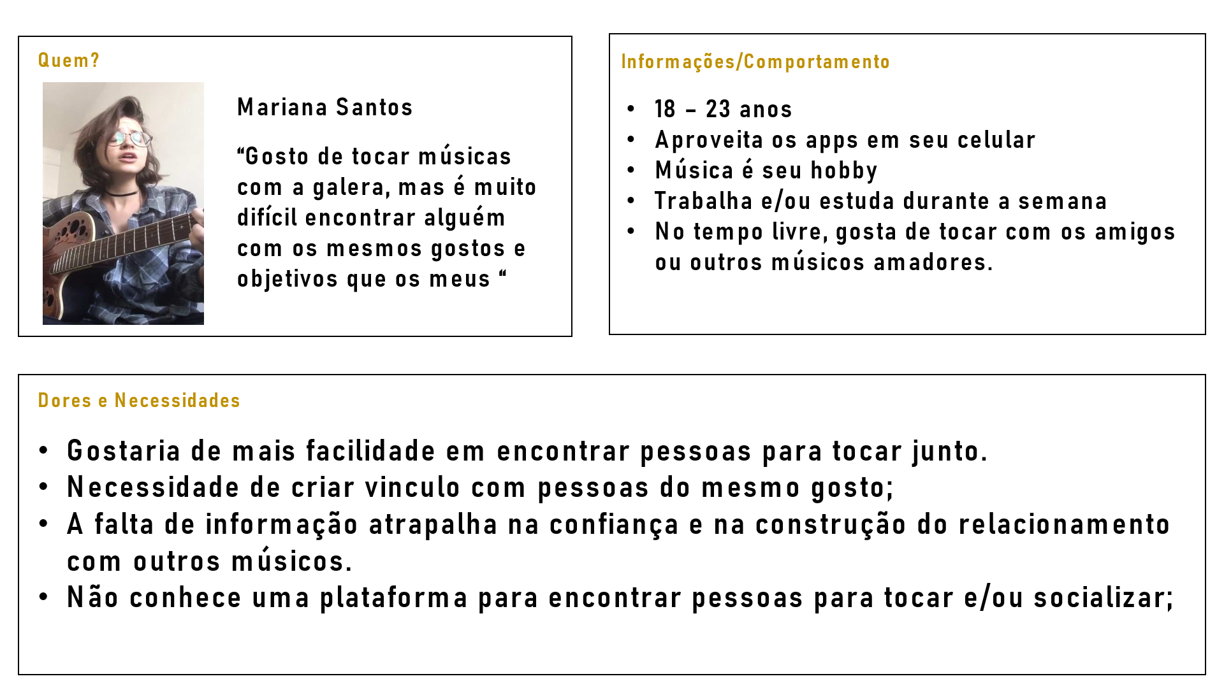

## **Entrevista**

Após a construção da proto-persona, foi realizado uma entrevista com 5 músicos, que possibilitou o time de entender melhor os comportamentos, dores e necessidades do usuário foco do nosso projeto.

Principais comentários:

**Comentário 1:** “Gosto muito de tocar com a galera, mas sempre fica faltando

alguém que toca um instrumento específico. Por exemplo, já deixei de tocar porque não encontrava um baterista.”

**Comentário 2:** “Uso redes socias para encontrar músicos, mas acho meio parado. O jeito é marcar de se encontrar com os amigos que já conheço e tocar.

Se um dia eu precisar encontrar uma pessoa nova para tocar, vai ser difícil.”

**Comentário 3:** “Minha família me apoia em tocar e investir nesse meu hobby

na música, mas sozinha é muito difícil e não sei de nenhuma forma

fácil em encontrar algum músico com os mesmos objetivos que eu.”

## **Mapa de empatia**

Baseado nas entrevistas, construímos um mapa de empatia para a visão geral pontos importantes para compreender o usuário.

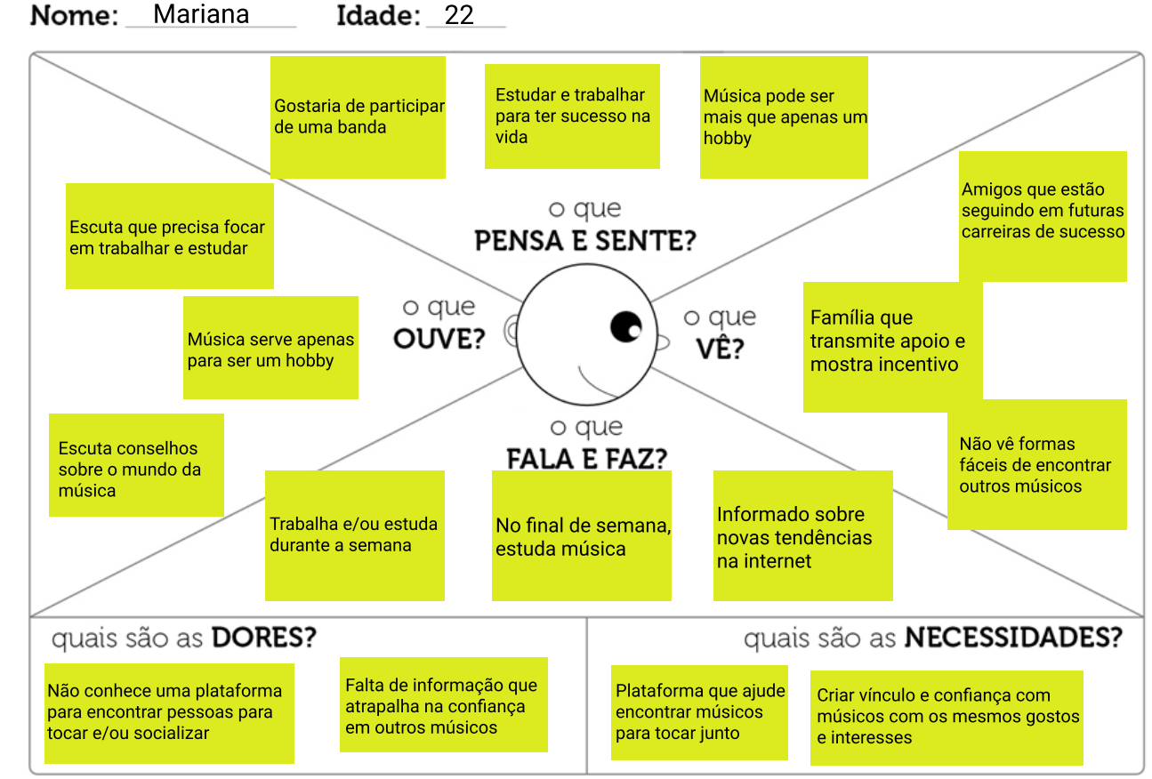

## **Jornada do usuário**

O time MusicAll sempre idealizou uma jornada de usuário simples e intuitiva. Analisando a jornada de usuário de concorrentes, construímos uma ferramenta com uma UX facilitada para todos.

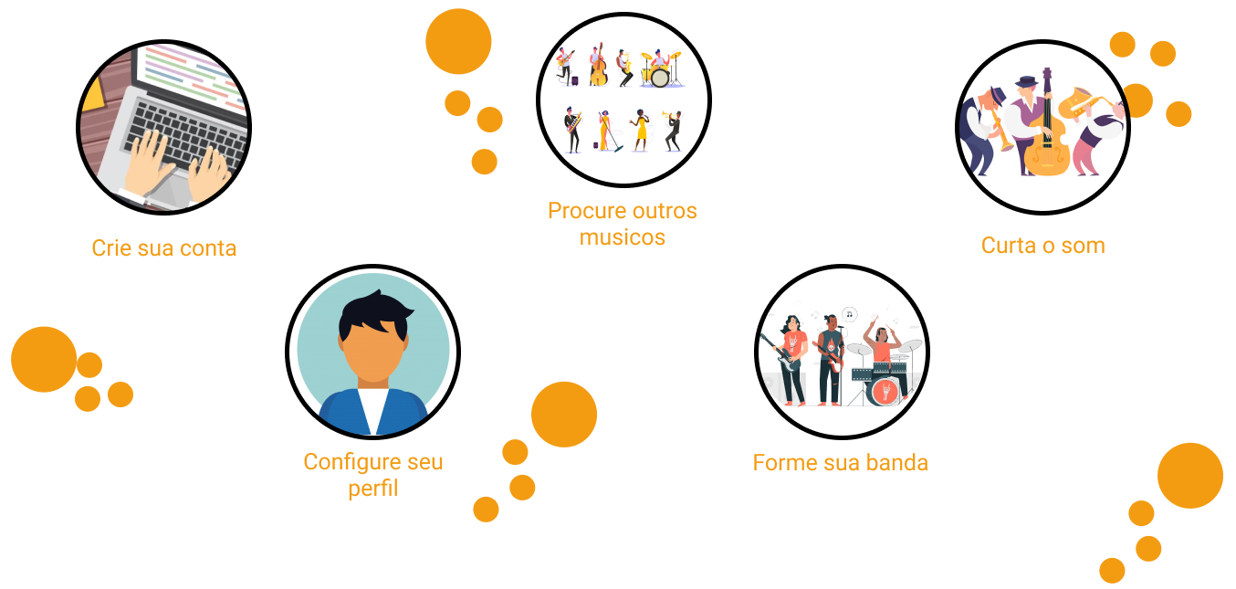

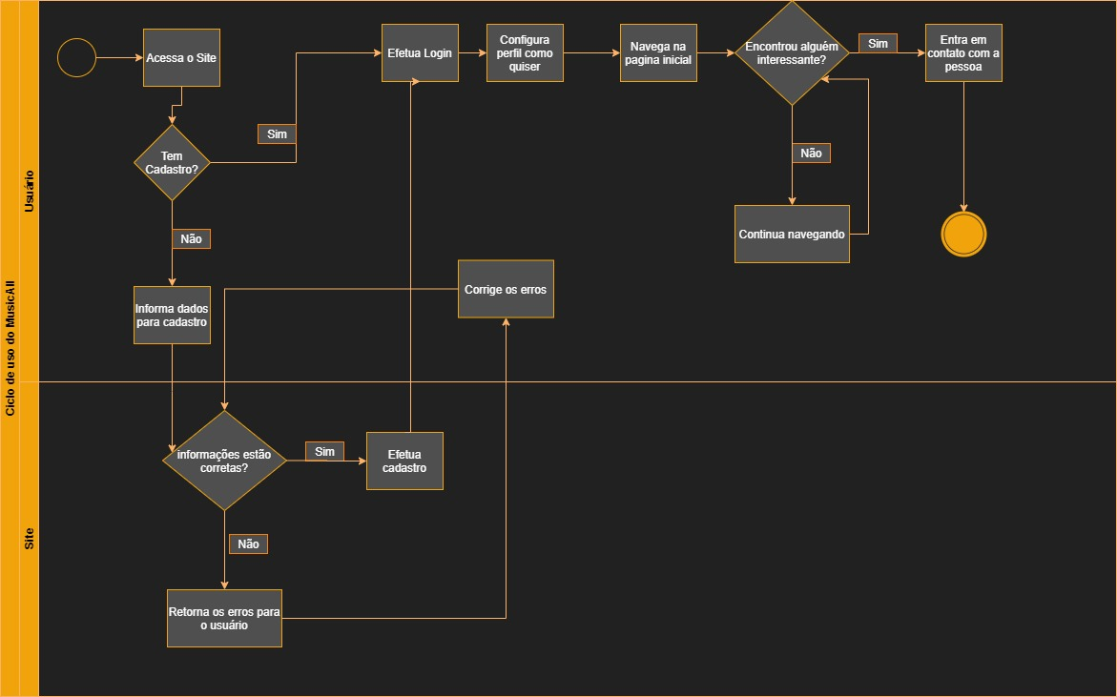

Planejamento do desenvolvimento

# Planejamento do desenvolvimento

## **Lista de requisitos**

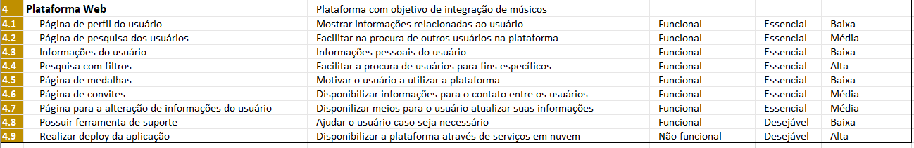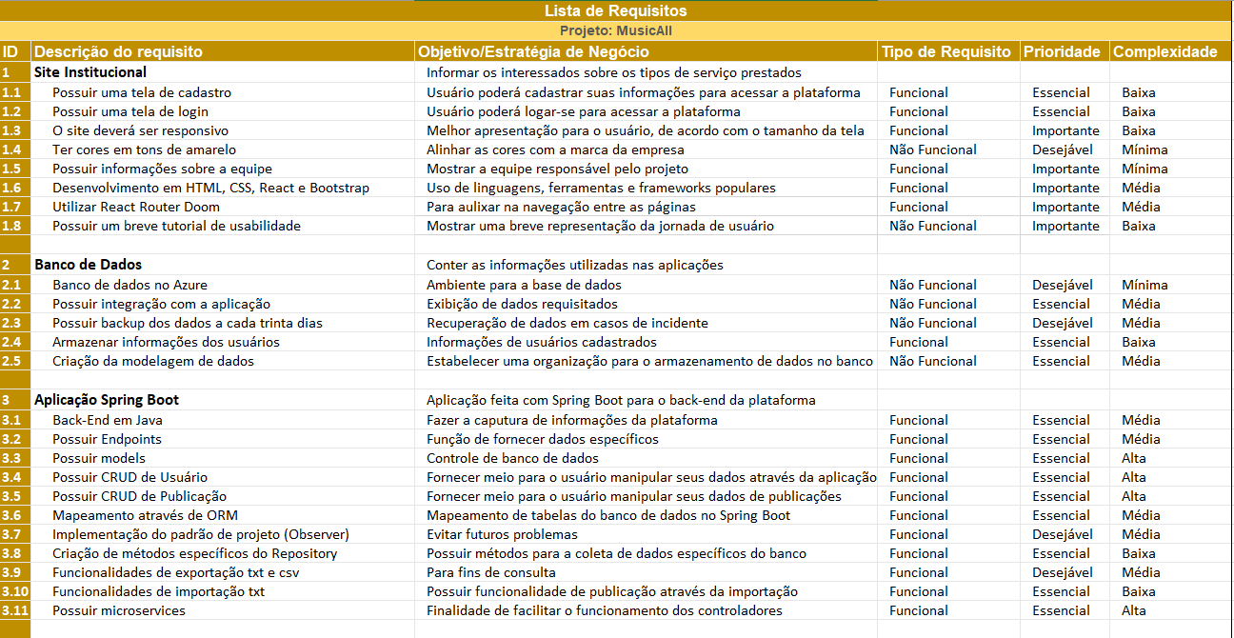

## **Banco de dados**

Modelagem Conceitual:

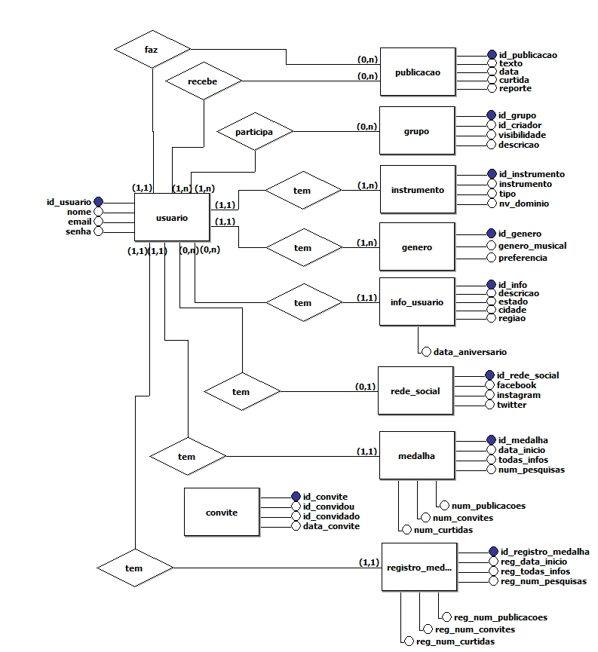

Modelagem Lógica:

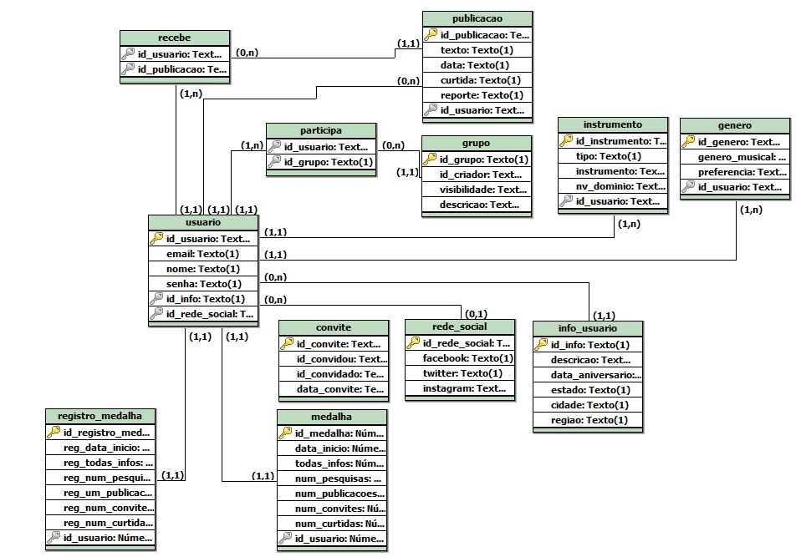

## **Diagrama de classes**

O diagrama de classes demonstra todos os pacotes, atributos e métodos utilizados no back-end java da aplicação.

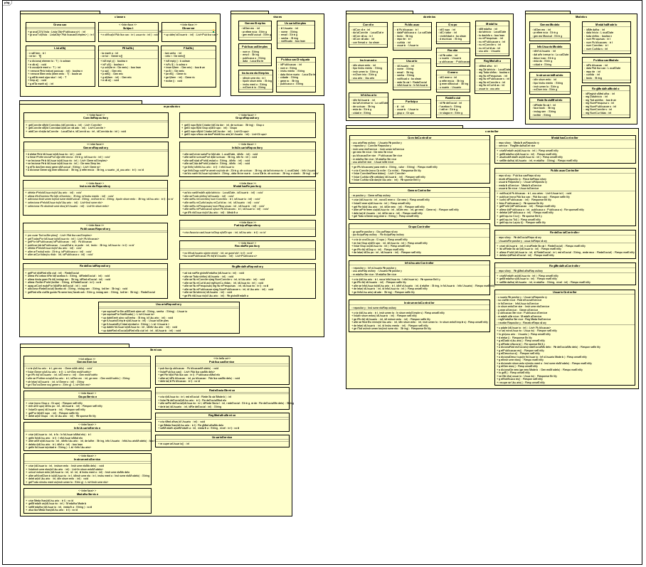

**Pacote repositorios**

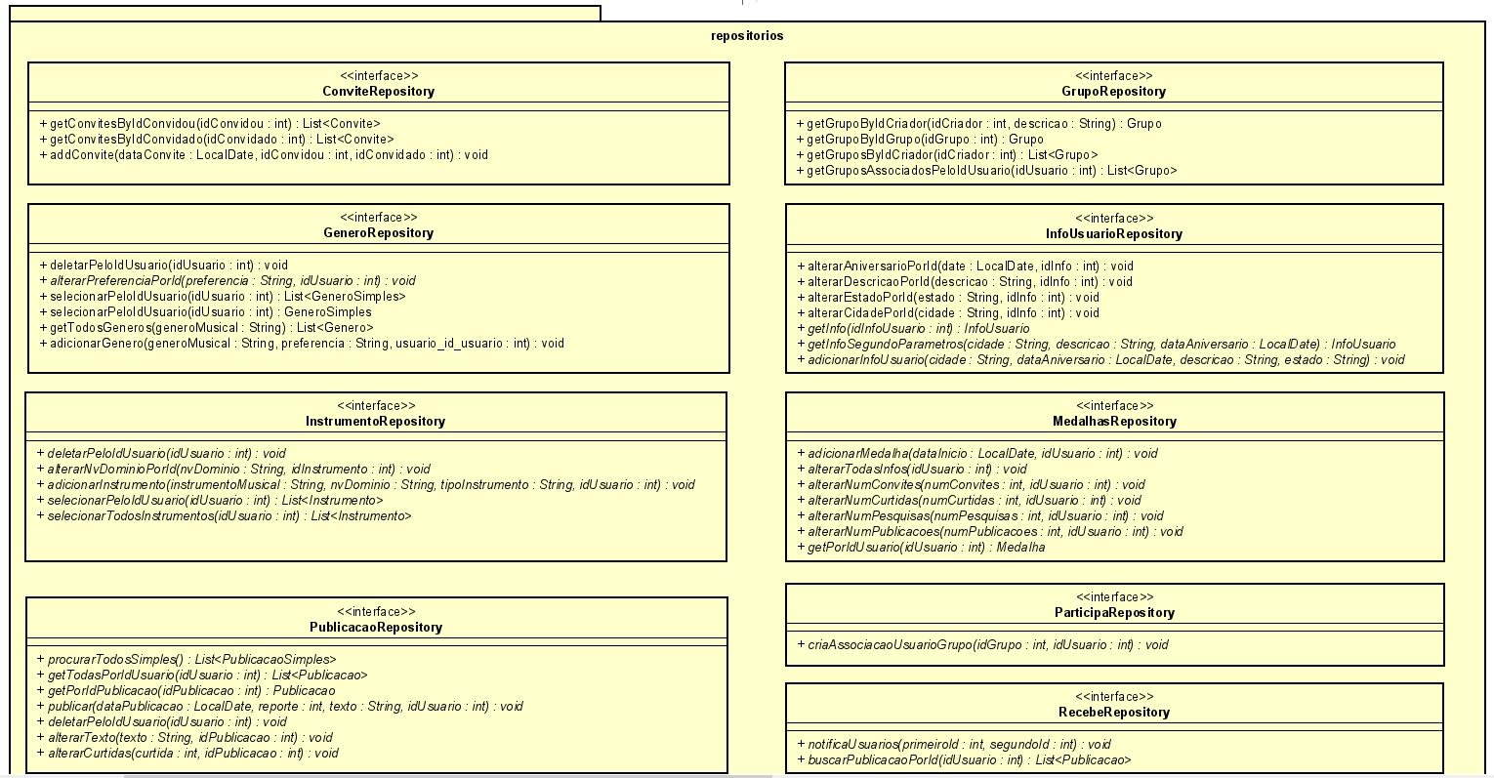

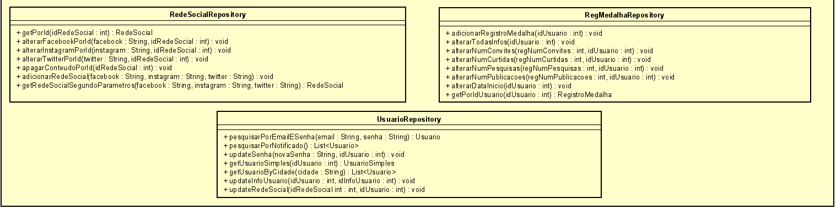

**Pacote classes**

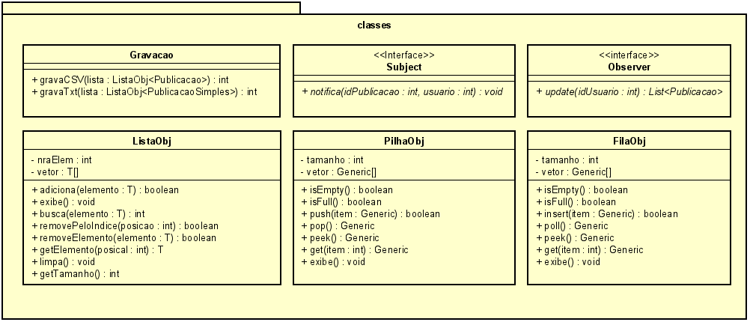

**Pacote visoes**

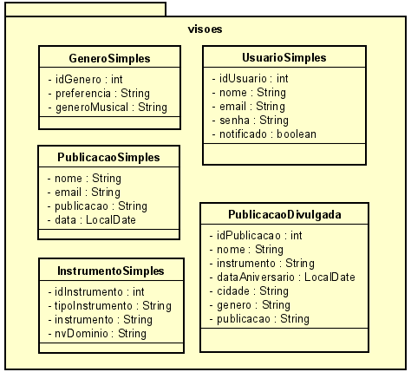

**Pacote servicos**

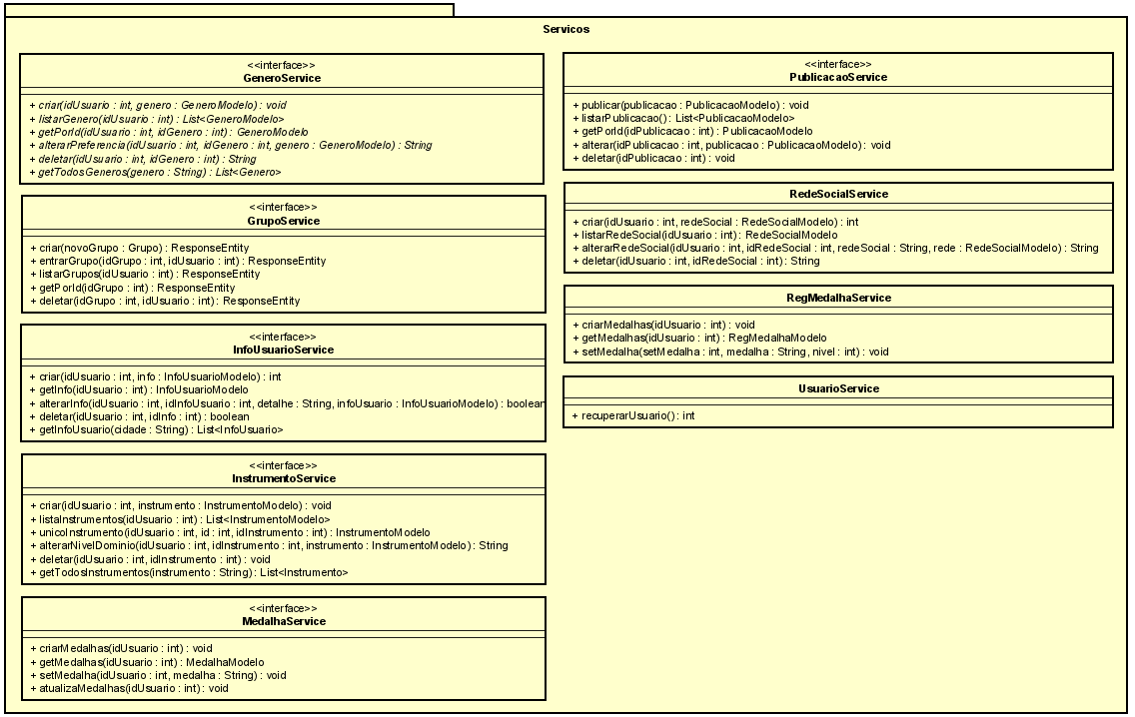

**Pacote dominios**

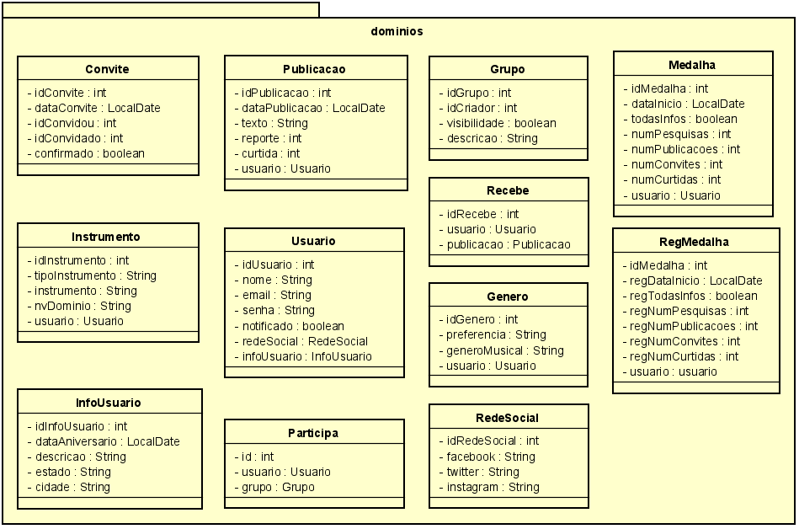

**Pacote modelos**

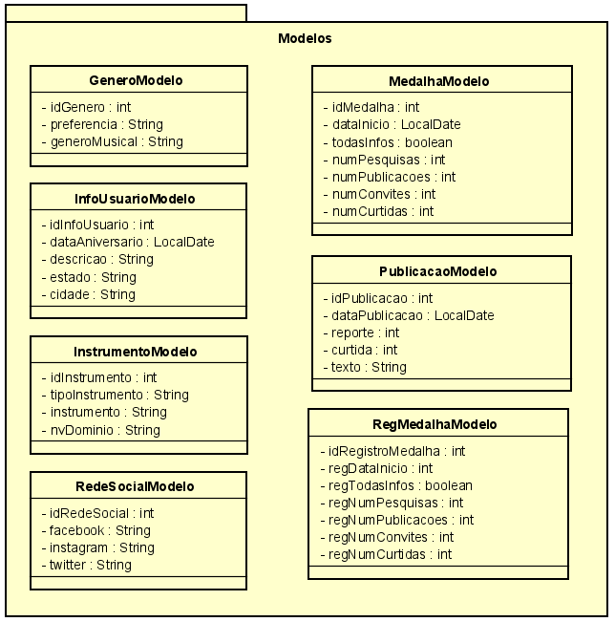

**Pacote controller**

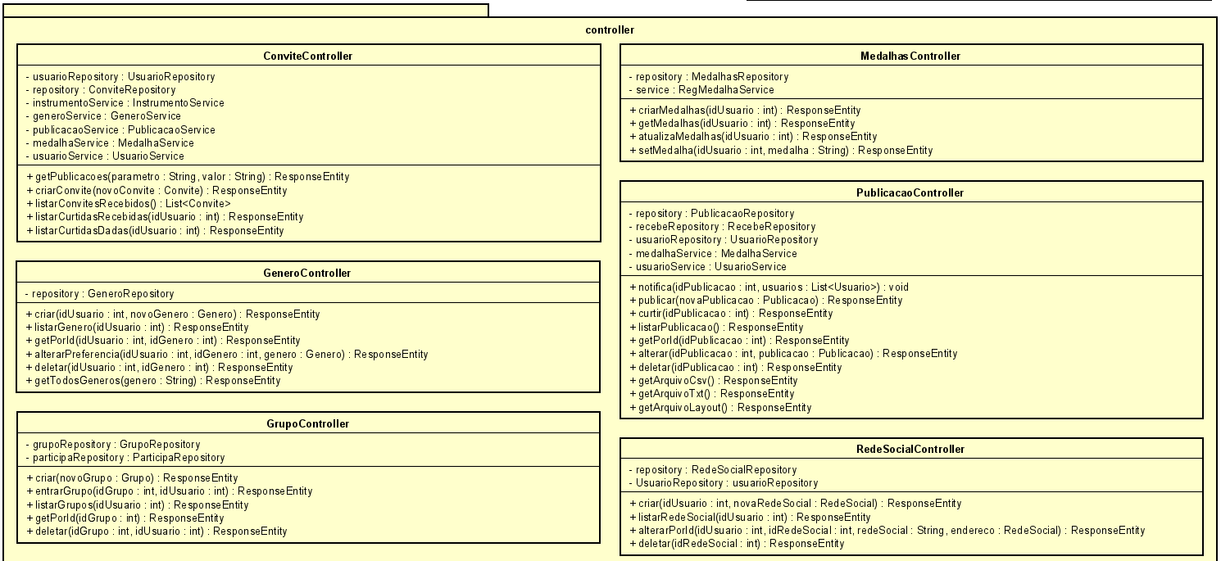

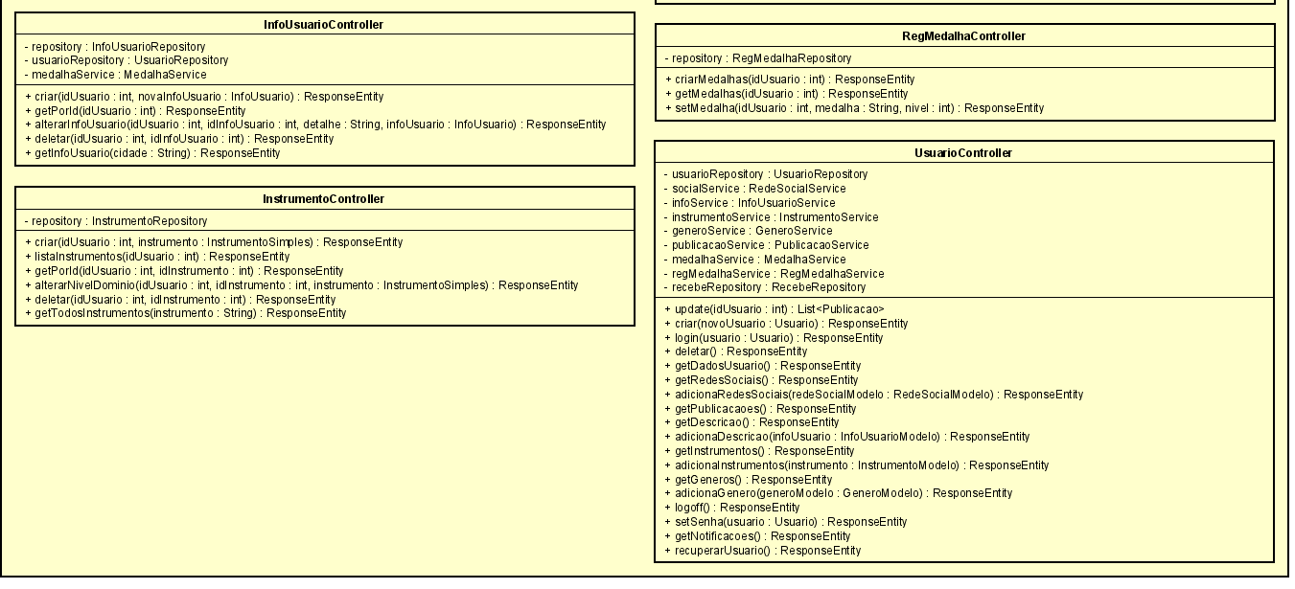

## **Design patterns - observer**

Observer é um padrão de projeto, classificado como um padrão comportamental, que permite definir uma classe onde possibilita que, quando um objeto muda de estado, todos os outros objetos interessados são notificados e atualizados automaticamente.

Utilizando o padrão de projeto Observer, é possível filtrar as pessoas que querem ser notificadas sobre novas publicações e as que não querem, evitando as notificações indesejadas e tornando as publicações mais relevantes para o publicador.

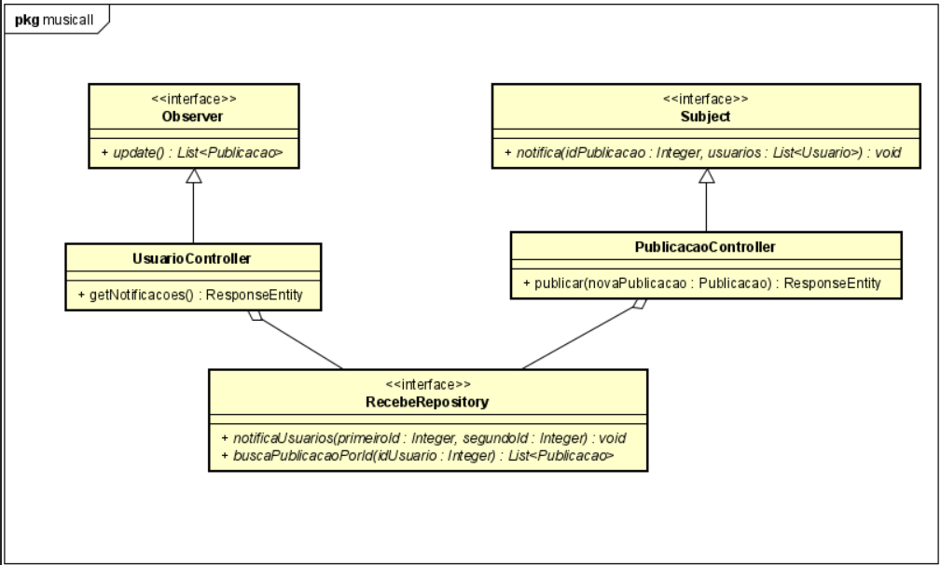

Interface Observer 🡪 Interface observadora

Interface Subject 🡪 Interface observada

Classe Publicação 🡪 Classe observada

Classe Usuário 🡪 Classe observadora

A classe **Usuário** irá observar a classe Publicação, verificando se há alguma alteração através da interface **RecebeRepository**. Caso tenha alguma mudança, o Observer irá consultar a lista de usuários cadastrados e notificar a mudança.

## **Documento de Layout – Exportação e importação**

O MusicAll permite a exportação e importação de um arquivo TXT para mostrar dados relacionados a publicações, para controle de informações e outros dados publicados pelos os usuários. O documento de layout auxilia para o entendimento dos dados exportados e importados.

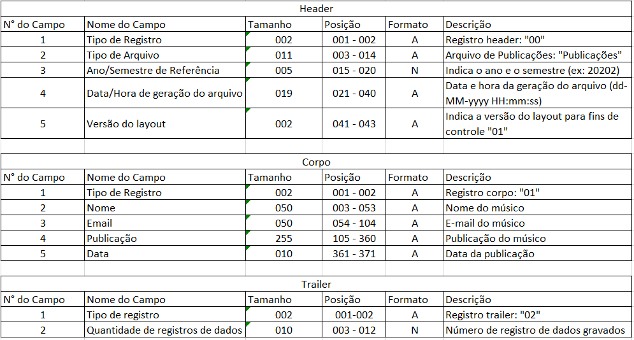

desenvolvimento Back-end

# desenvolvimento back-end

## **Ferramentas para desenvolvimento**

O back-end do MusicAll é desenvolvido em Java e Spring Boot, utilizando alguns conceitos específicos explicados abaixo.

## **Restful api**

RESTful API trata-se de um serviço que uso o HTTP ou HTTPS para enviar requisições e receber respostas. No projeto, implementamos as **Requisições HTTP** para a viabilizar a comunicação de um cliente com a Restful API e as **Respostas HTTP**, para devolver o resultado de uma Requisição HTTP para um cliente.

Para a manipulação das requisições e respostas, os **Endpoints** foram aplicados para a chamada de cada operação.

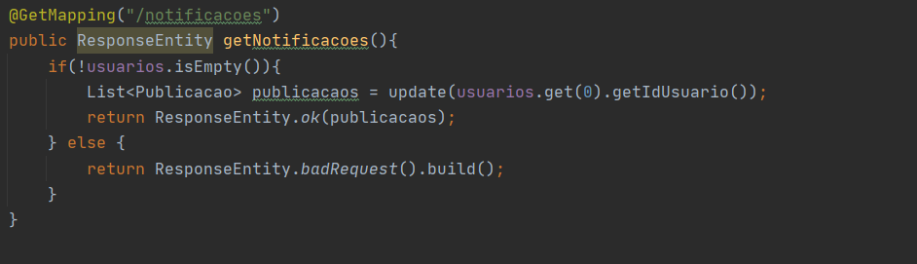

## **Spring Boot com JPA**

Com o Spring Boot, utilizamos o Spring Data JPA, para a utilização do **Mapeamento Objeto-Relacional**, que possibilita o mapeamento de tabelas de um banco de dados relacional, na linguagem Java. A técnica facilita o entendimento da quantidade de tabelas necessárias, campos e relacionamentos. Para a inclusão do Spring Data JPA em um projeto Spring Boot, adicionamos a dependência antes da geração do projeto.

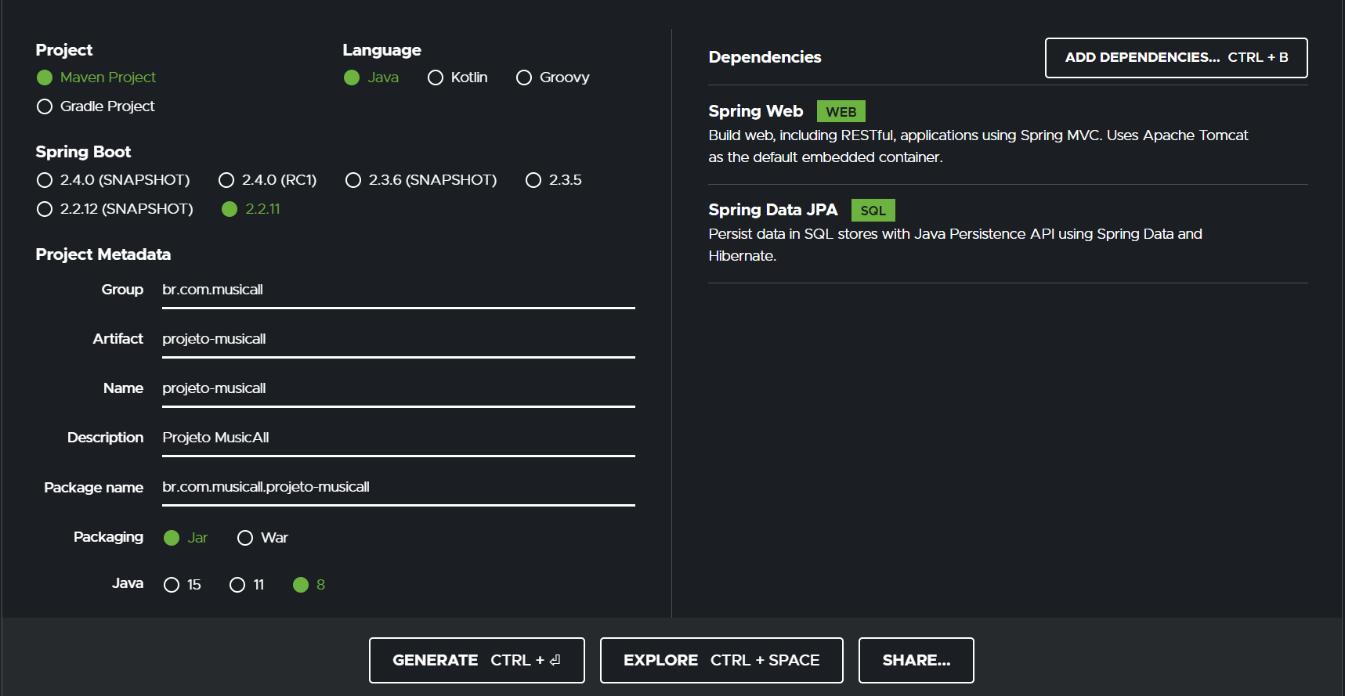

## **ORM, CRUD e Hibernate**

No projeto MusicAll, utilizamos os 3 conceitos abaixo:

**ORM** – Mapeamento das tabelas no Java

**CRUD** - Utilizado para definir as quatro operações básicas usadas em um banco de dados relacional (Create, Read, Update e Delete)

**HIBERNATE** – Framework para a implementação do JPA

## **microservices**

Uso de recursos para conectar endpoints da API. Foi utilizado a anotação @FeignClient para conectar controllers da aplicação, fazendo assim um controller conversar com o outro, facilitando no processo de integração dentro do back-end. Então, desenvolvemos microservices para os controllers secundários com a função de integrar os controllers principais (Usuário, Publicação e Convite).

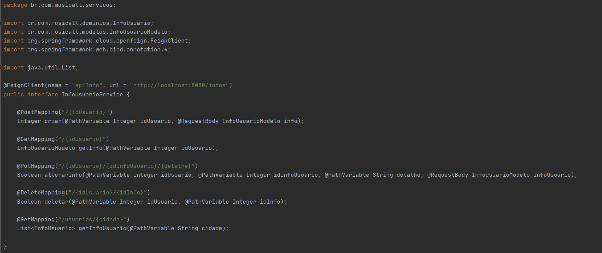

## **EXPORTAÇÃO DE DADOS**

É possível a exportação de dados CSV e TXT contendo dados relacionados a publicações dos usuários. Para isso, criamos a estrutura necessária para a exportação, com o header, corpo e trailer e endpoints para viabilizar a exportação dos dados pelo o navegador.

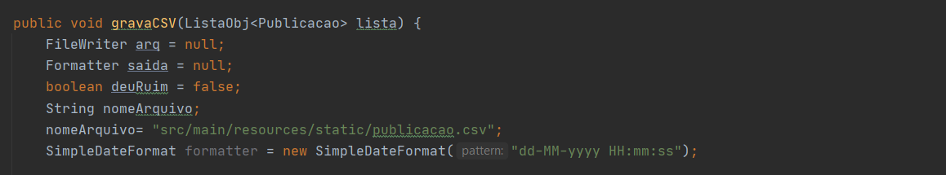

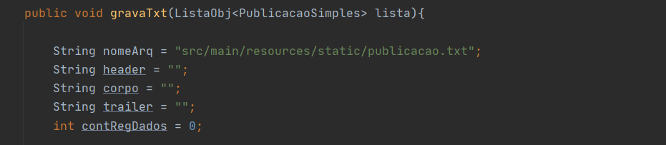

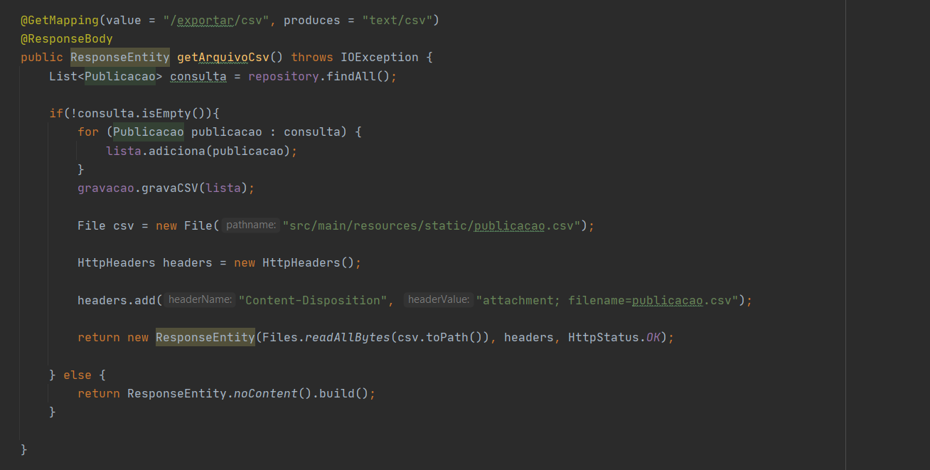

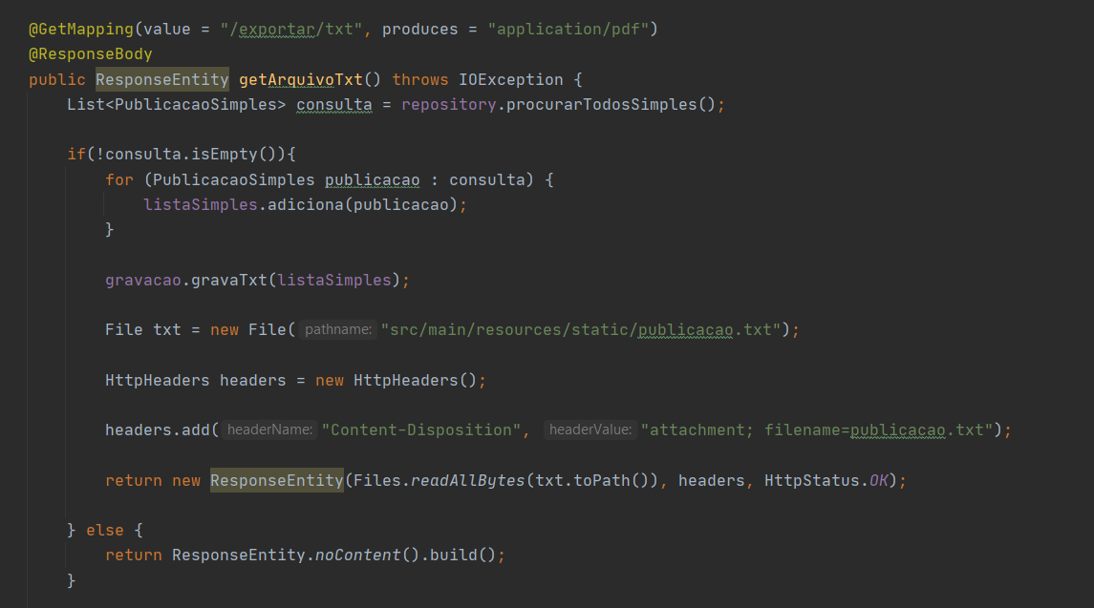

## **ImportaçãO DE DADOS**

É possível a importação de dados TXT contendo dados relacionados a publicações dos usuários. Para isso, criamos a estrutura necessária para a importação, com o header, corpo e trailer e endpoints para viabilizar a importação de uma publicação pela a aplicação.

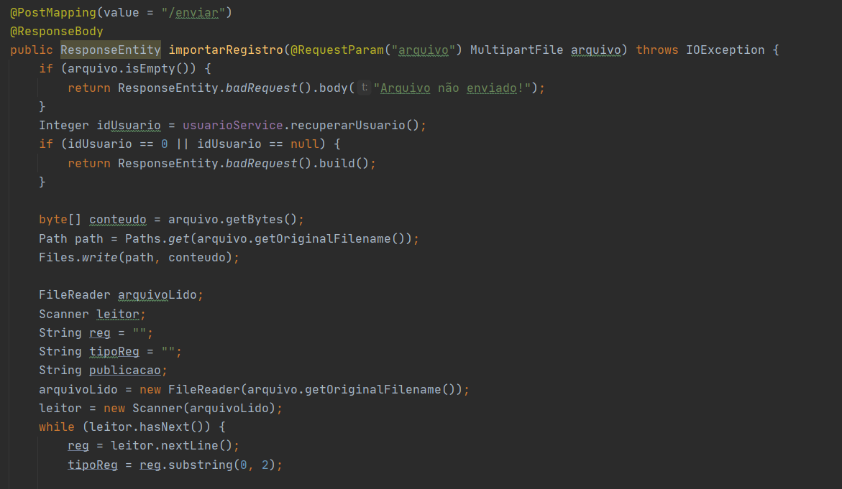

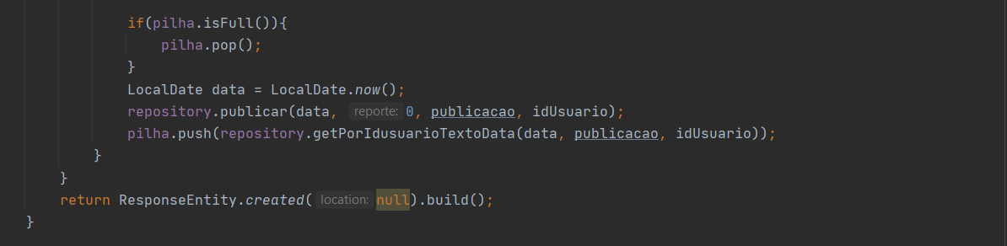

desenvolvimento Front-End

# Desenvolvimento front-end

## **Protótipos de telas**

O primeiro passo para o desenvolvimento das telas da aplicação MusicAll, é desenhar, prototipar e analisar como gerar a melhor experiência para o usuário. Utilizando os conceitos de UX e UI, idealizamos as telas com a ferramenta Figma.

**Página Institucional**

**Objetivo –** Introduzir o usuário a aplicação, mostrando de forma direta o objetivo, como funciona e apresentando o time que construiu. É nessa página que o usuário também, pode entrar ou se cadastrar na aplicação e usufruir do que é oferecido.

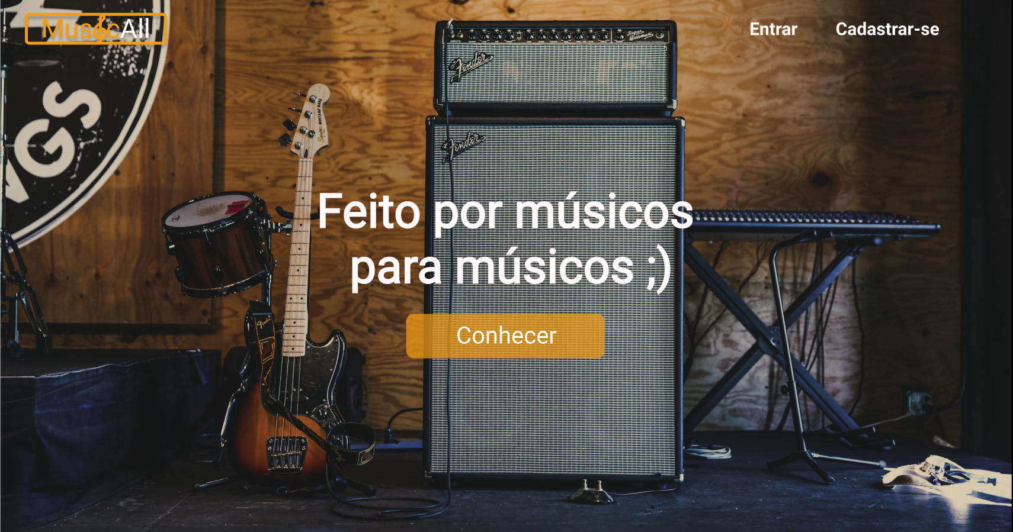

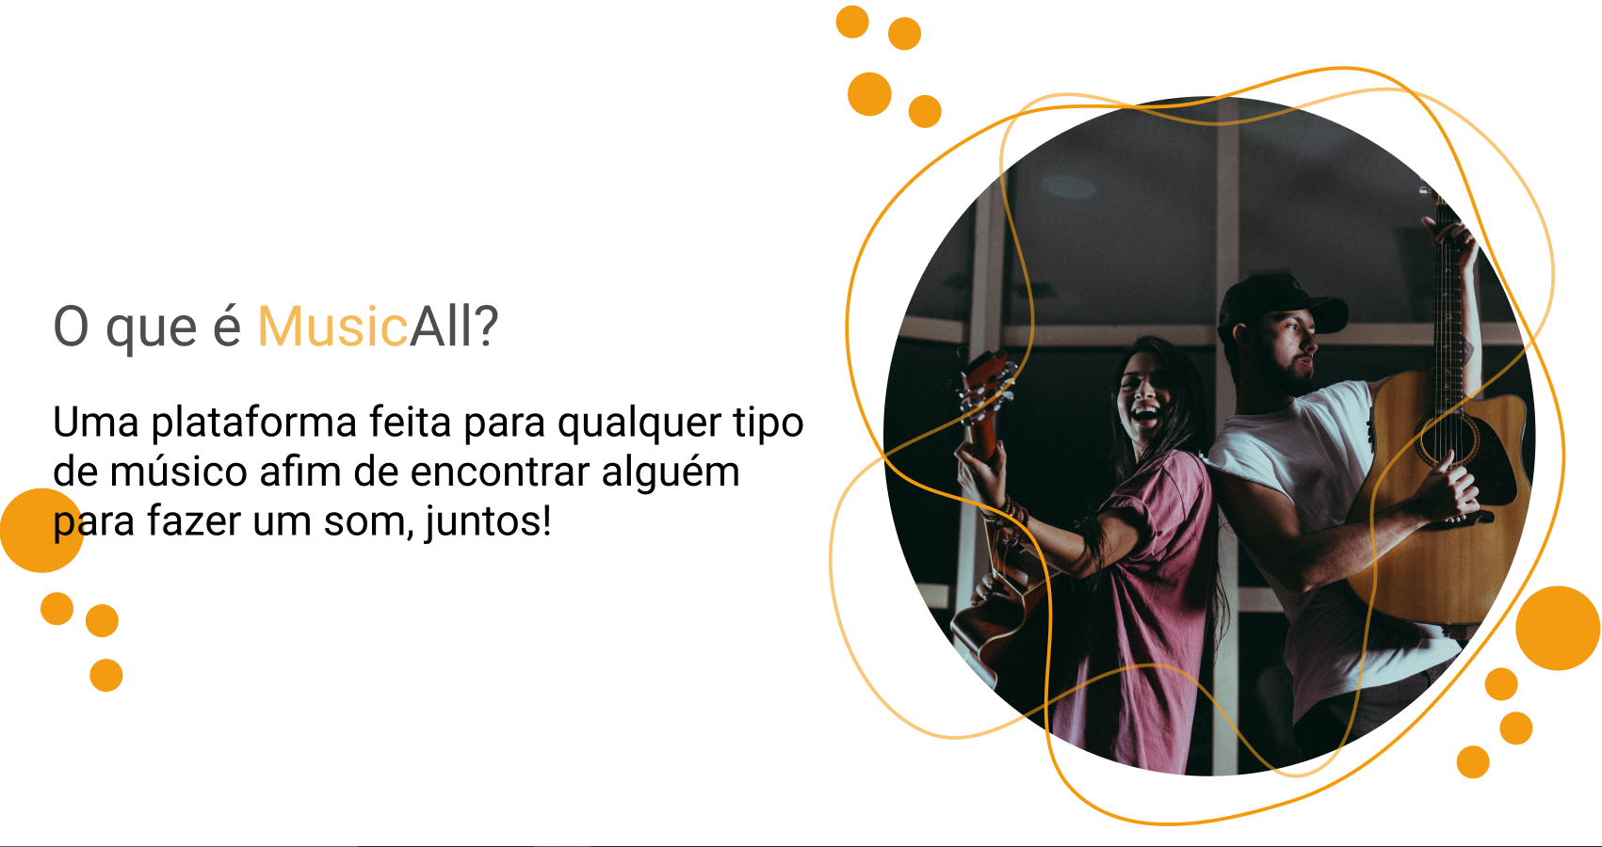

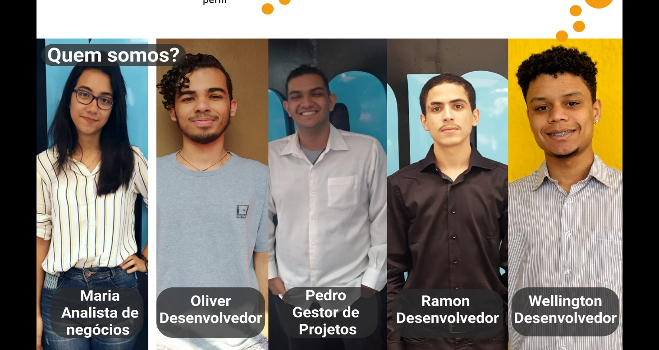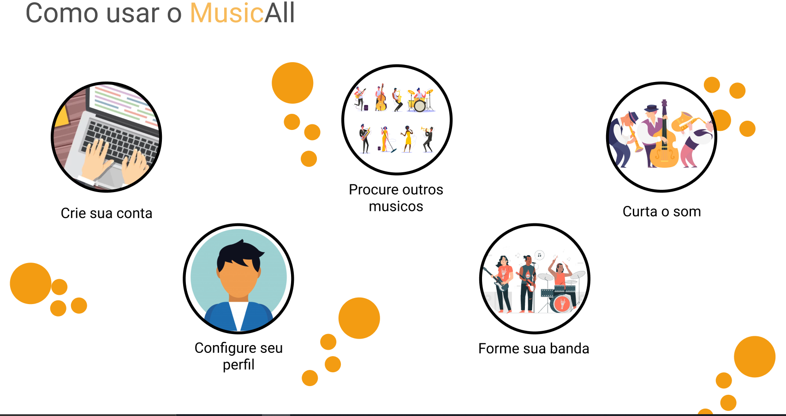

**Página de Login**

**Objetivo –** O usuário poderá logar em sua conta utilizando o e-mail e senha que foram cadastrados. A tela também possui duas opções para caso o usuário tenha esquecido a senha ou não possua cadastro.

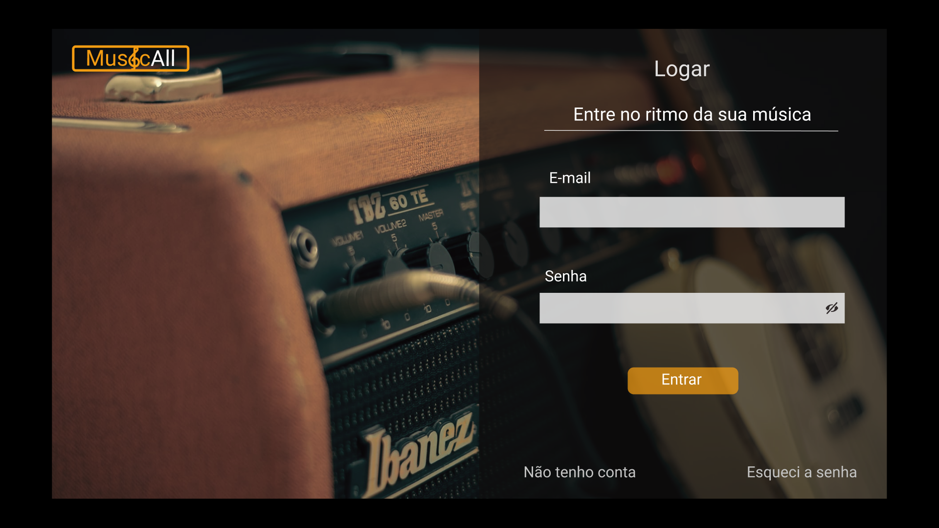

**Página de Cadastro**

**Objetivo –** Informar dados essenciais para o cadastro e identificação dentro da plataforma e para contato caso necessário. Caso o usuário já tenha um conta, disponibilizamos nessa tela a opção de ir para tela de login.

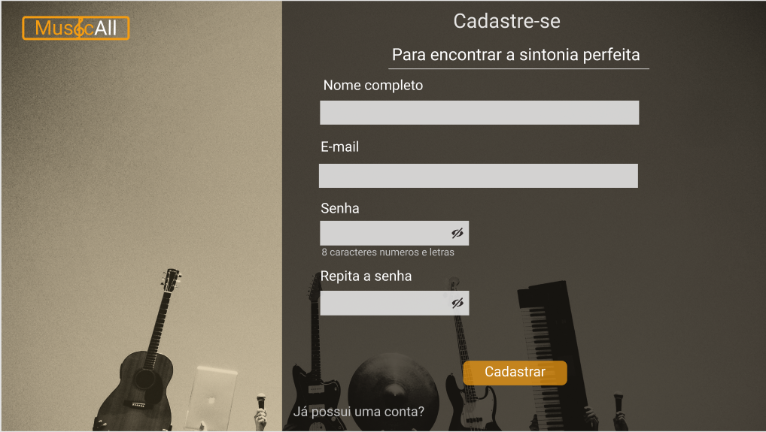

**Complemento de informações**

**Objetivo –** Logo após o cadastro, o usuário necessita adicionar mais informações, porém mais focado em suas habilidades musicais e o que procura na plataforma, ajudando a pessoa em seu objetivo dentro do MusicAll.

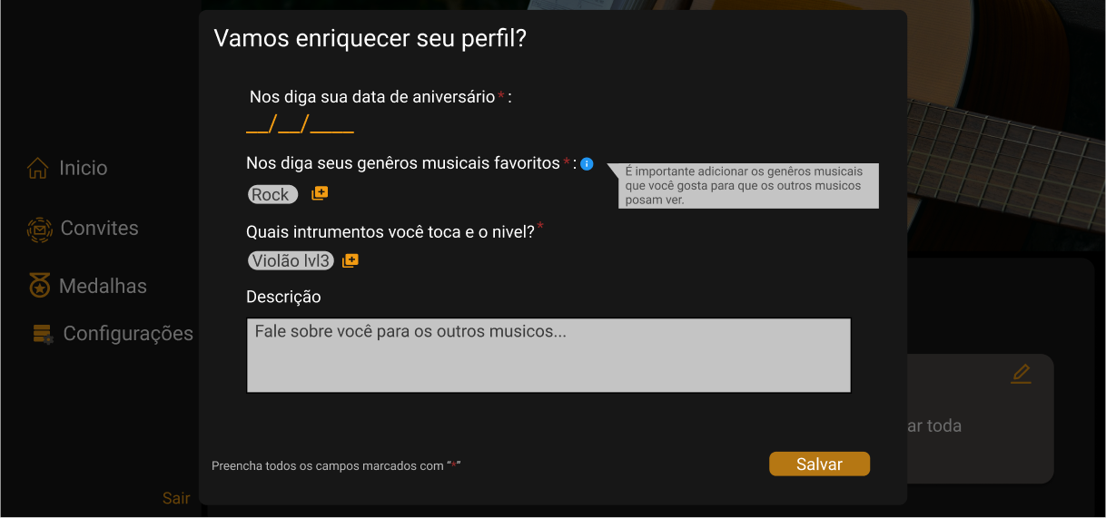

**Página de perfil**

**Objetivo –** Cada usuário terá um perfil público, para postar publicações informando o que procura, deixar em evidência o instrumento que mais toca, o gênero musical favorito, localidade e idade. Também é possível compartilhar redes sociais para contato. Essa página ajuda na procura de outros músicos para análise do perfil e se possui um match ou não.

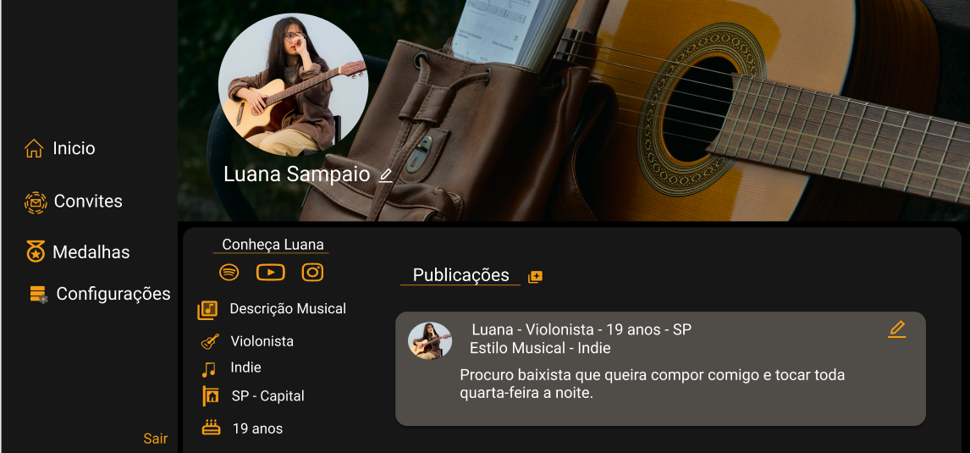

**Página de edição de perfil**

**Objetivo** – O usuário poderá editar suas informações posteriormente, quando achar necessário.

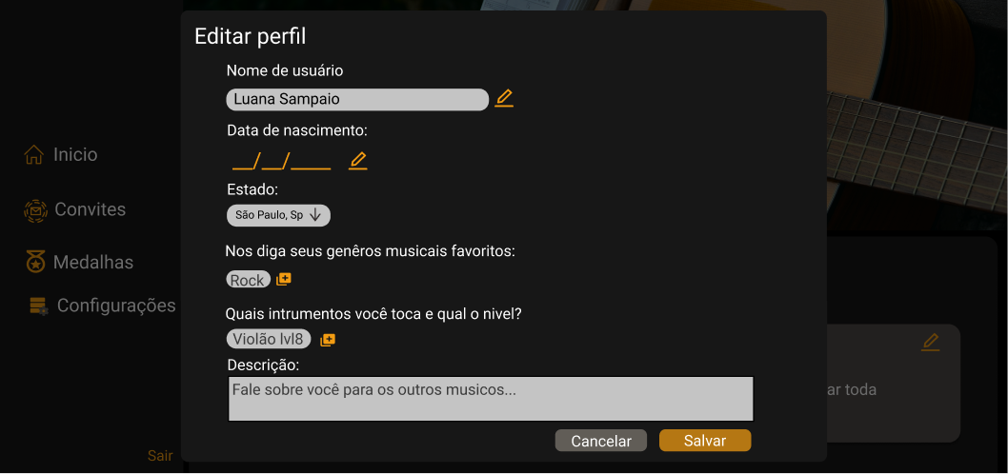

**Página de nova publicação**

**Objetivo** – O usuário publicará o que está procurando em nossa plataforma e mostrar seus interesses na música para os outros usuários.

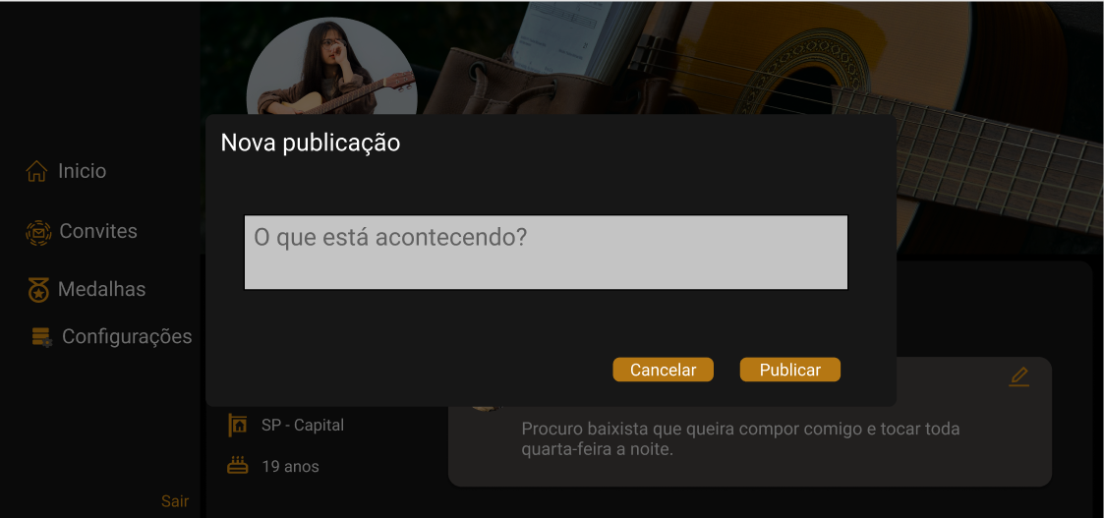

**Página principal**

**Objetivo –** Mostrar publicações de outros músicos, sendo que essas publicações mostram o nome do músico, o instrumento musical principal, idade, localidade, estilo musical e uma breve descrição do que procura. O usuário poderá enviar um convite, caso tenha interesse de encontrar o músico para fazer um som e também a possibilidade de reportar a publicação, caso seja algo com conteúdo ofensivo. É possível filtrar as publicações por localidade e instrumento musical e procurar algo específico no campo de pesquisa. No menu lateral, é capaz de selecionar para visualizar o próprio perfil, ver convites recebidos, medalhas, acessar as configurações e sair do MusicAll.

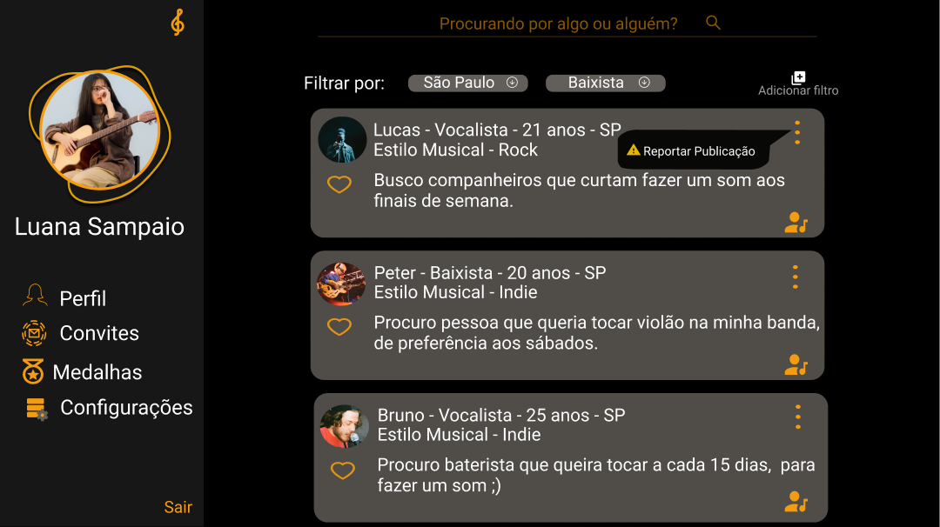

## **Ferramentas para desenvolvimento**

O front-end do MusicAll é desenvolvido em HTML, CSS, JS e React.

Inovação

# Inovação

## **Descrição da inovação**

O time MusicAll idealizou uma funcionalidade para que os usuários explorem e se sintam motivados a utilizar a plataforma. Dessa forma, criamos badges/conquistas, a fim de tornar a aplicação mais intuitiva.

## **Telas**

**Aba medalhas**

**Objetivo –** Na aba medalhas, o usuário poderá visualizar suas conquistas obtidas durante a navegação no MusicAll.

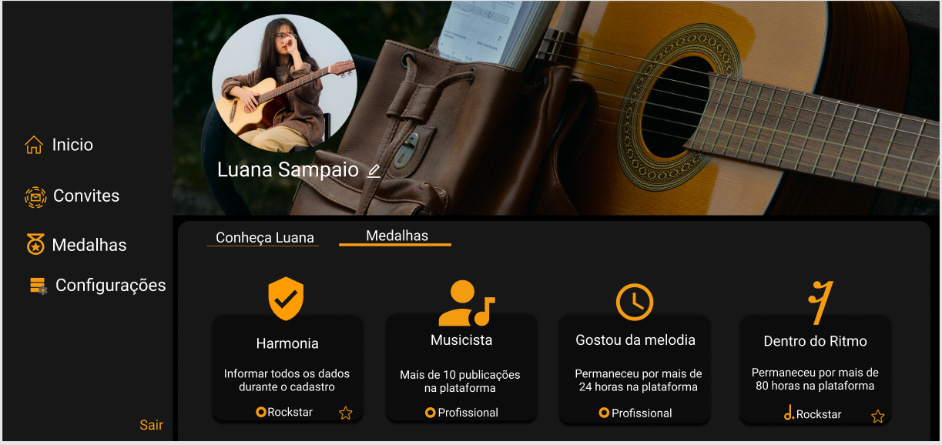

**Página medalhas**

**Objetivo –** A página de medalhas traz uma visão mais detalhada de todas as medalhas conquistadas pelo o usuário.

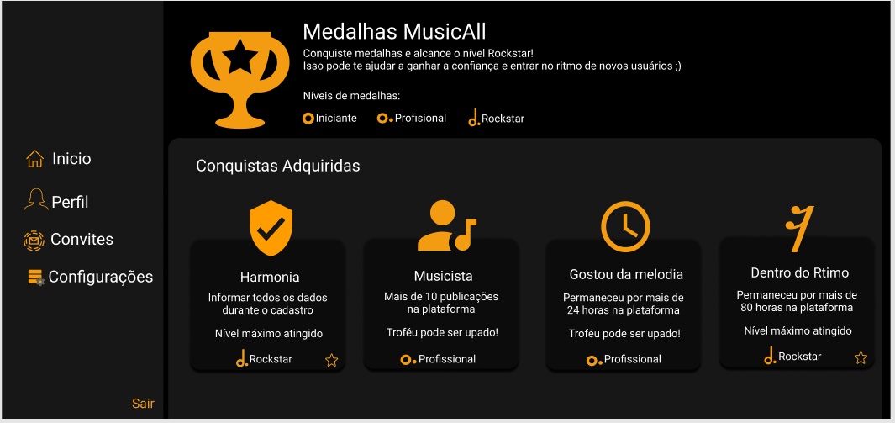

## **Definição de medalhas**

Cada medalha terá um nível, como segue abaixo:

**Iniciante:** Relacionado ao ingresso do usuário na aplicação;

**Amador:** Relacionado ao uso inicial do usuário com a plataforma;

**Profissional**: Conquistas adquiridas ao longo da jornada na plataforma;

**Rockstar:** Relacionadas ao uso de quem é um rockstar da plataforma!

Algumas conquistas serão escaláveis, ou seja, a conquista poderá passar pelo os 4 níveis, sendo que a cada nível, a dificuldade de obtenção aumenta.

## **Implementação**

Controle através das tabelas do banco de dados onde será verificado se os usuários possuem ou não a determinada conquistas, sendo que o status da tabela é alterado toda vez que o usuário acessa a plataforma. Como as conquistas serão escaláveis, nos baseamos em um progresso por repetições, onde o número de repetições de cada conquista varia de acordo com o quão fácil é obter a conquista. Entretanto, não será disponibilizado ao usuário a quantidade de vezes que ele terá que realizar uma ação para conseguir atingir a badge, evitando o spam.

Testes

# Testes

## **Testes – pLANILHA uat**

Para garantir que o usuário esteja navegando pelo o MusicAll com a UX planejada, elaboramos testes com o auxílio da planilha UAT. É um teste de aceitação do usuário que informa várias possibilidades testadas de alguma funcionalidade, o que é esperado que apareça e dessa forma, ter um controle do que é necessário corrigir e o que está OK durante homologação.

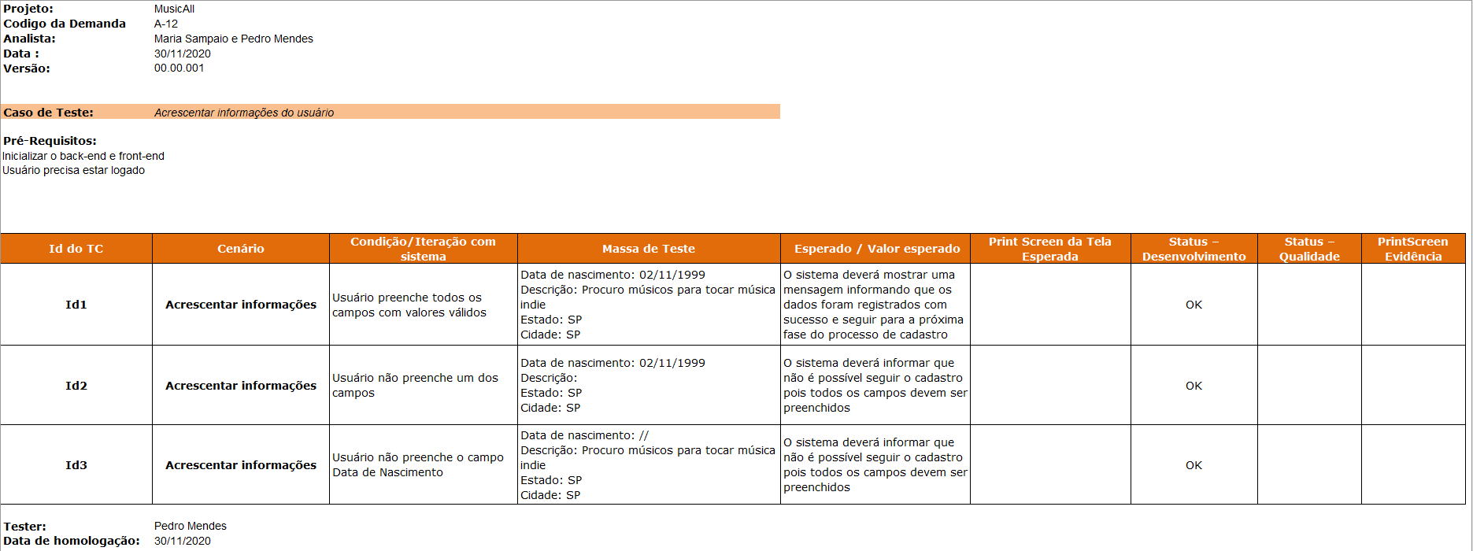

cONSIDERAÇÕES

# cONSIDERAÇÕES

## **Processo de aprendizado com o projeto**

Inicialmente, os conhecimentos distintos e habilidades técnicas individuais de cada integrante proporcionou uma ajuda mútua. A habilidade em trabalhar e estudar em conjunto nos trouxe senso de empatia, respeito e paciência. Uma das etapas mais importantes para o projeto foi tecer um ambiente no qual todos se sentiam confortáveis, para assim gerir e desenvolver um bom projeto.

Aprendemos que a distância não importa quando há vontade de aprender, e que é possível se dedicar e se empenhar de dentro de nossas casas, estendendo a mão para o colega quando ele não se encontra bem nesse momento difícil o qual enfrentamos.

Passamos por momentos de desmotivação, cansaço, noites em claro, mas graças ao bom ambiente construído, contávamos com um ao outro para avançarmos em nossas tarefas, e provando o conhecimento adquirido transmitindo para os demais integrantes.

Aprendemos que nós podemos construir o ambiente no qual estamos inseridos, aprendemos que podemos confiar e apoiar nossos colegas, aprendemos que haverá dias difíceis do quais não podemos desistir, e que uma equipe erra e acerta em conjunto.

## **Considerações finais sobre a evolução do projeto**

Com a ajuda integral de nossos professores, os quais agradecemos enormemente, pudemos mesclar nossa criatividade de ingressantes no mundo tecnológico, com a vasta experiência de nosso corpo docente. Fomos sempre alertados sobre riscos técnicos e gerenciais, objetivos inalcançáveis, assim como a importância da responsabilidade e comprometimento com as entregas.

O projeto tornou-se robusto e intuitivo, seguindo os gostos de nossos integrantes. Isso fez com que todos os componentes da equipe se sentissem satisfeitos e muito ansiosos com o futuro da plataforma. Sabemos que ainda há grandes desafios a serem alcançados, mas temos confiança de que o projeto pode ter um grande futuro.

# Referências

**Apostilas**

* Introdução ao REST
* Spring Boot com JPA
* Spring Boot I

**Repositório GitHub**

* https://github.com/BandTec/MusicAll.git